**CCE Tutorial**

*Versión 1.0*

*Agosto 4, 2020*

*Creado por: Anderson Herrera*

*Correo:*  [*credit.card-extrapolator@gmail.com*](mailto:%20credit.card-extrapolator@gmail.com)

Índice

1. ¿Qué es CCE?....................................................... 3
2. ¿Qué es un bin?................................................... 4
   1. ¿Cómo usarlo?............................................. 5
   2. ¿Qué es extrapolar?.................................... 7
3. Métodos………………………………………………………….. 8
   1. Básico………………………………………………………. 9
   2. Similitud………………………………………………….. 10
   3. Activación………………………………………………. 13
   4. Identacion Lógica……………………………………. 14
   5. SoFlA………………………………………………………. 15
   6. Comprobar digitos………………………………….. 18
4. **¿Qué es CCE?**

CCE o (***Credit Card Extrapolator***), como su nombre lo indica es un software creado para extrapolar una ***CC*** y generar un ***Bin,*** que luego se utilizara en ***CARDING*.**

CCE consta de una serie de métodos de extrapolación conocidos en los grupos de ***CARDING***.

Los métodos son; Básico, Identacion Lógica, Similitud, SoPhia, y una última herramienta cuya función es simplemente comprobar cuantos dígitos tiene tu **CC**.

 El logo de CCE es el siguiente:

1. **¿Qué es un bin?**

***Bank Identification Number*** por sus siglas en inglés, son los primeros 6 dígitos (o más) de una tarjeta de crédito/debito (*credit card o en sus siglas cc*).

|  |
| --- |
| *Ejemplo:*  *CC generada = 4594196140203787*  *Bin = 459419* |

Por obvias razones, las tarjetas generadas a partir de un bin, ***NO SON DE GENTE REAL***, solo son algoritmos ya que, de otra manera, estaríamos usando tarjetas reales todo el tiempo y habría robos sobre las tarjetas de los usuarios todos los días, de esta manera mucha gente estaría en la cárcel por el simple hecho de ***“BINEAR”*.** Así que desde este momento, la estafa, no es para el usuario dueño de la tarjeta de donde sacaste el bin sino para la empresa en donde lo usas. Se comete un fraude al evadir la seguridad en método de pago, pero no un robo.

Para dar un ejemplo utilizaremos esta cc generada:

|  |
| --- |
| *4594196140045857 |01|2023| 601*  *Número de tarjeta Fecha de expedición CVV*  *(Mes| Año)* |

Como pueden ver en todos los cc tienen 4 partes importantes los cuales son:

* Tienen un total de 16 dígitos.
* Fecha (Expiración)
* CVV (Numero de seguridad de 3 dígitos, algunas tienen 4)
* El país de donde es la cc (que se puede ver en esta página: <https://binlist.net/>)

|  |
| --- |
| *Ejemplo:*  *Bin: 421349xxxxxxxxxx Cvv: Generada*  *Fecha: Generada Ip: Usa (país del bin)* |

En los grupos de CARDING algunas veces solo colocan el BIN y lo de más puede ser inventado o generado en un generador de tarjetas.

* 1. **¿Cómo usarlo?**

Para conseguir más tarjetas a partir del bin se utiliza una página generadora de CC’S existen muchas y cada quien utiliza la que mejor le guste.

Lista de algunas páginas generadoras:

|  |  |
| --- | --- |
| NOMBRE | URL |
| Namso gen | <https://namso-gen.com/> |
| ELFQRIN | <https://www.elfqrin.com/discard_credit_card_generator.php> |
| MEGA PALOMA | <http://megapaloma.com/> |

Si quieres conocer más páginas generadoras coloca en Google: ***generador de tarjetas***.

* 1. **¿Qué es Extrapolar?**

Esto sirve para que vuelva a funcionar la tarjeta generada que utilizaste es muy importante que la guardes, para que le vuelvas a darle una utilidad y disfrutar de ella.

Alguno de estos métodos son algo complicados por ello decidí crear CCE para hacerlo de una forma más rápida.

**Ejemplo de extrapolación:**

Tenemos esta cc generada: **4594196140203787**

A la cual la extrapolaremos con el método más fácil, el cual consiste en separar los 6 primeros números y rellenar los demás con x.

(459419) 6140203787 = 459419 xxxxxxxxxx

Luego simplemente pegamos las dos partes y quedaría así:

**459419xxxxxxxxxx** listo para colocarlo en el generador.

1. **Métodos de extrapolación**

Los métodos disponibles en esta versión de CCE son: (Básico, Similitud, Identacion Lógica , SoPhia y una última herramienta que sirve para verificar cuantos dígitos tiene nuestra CC.

Para utilizar uno de ellos simplemente das clic en el botón ubicado en la parte inferior de la interfaz con el nombre del método que necesites.

* 1. 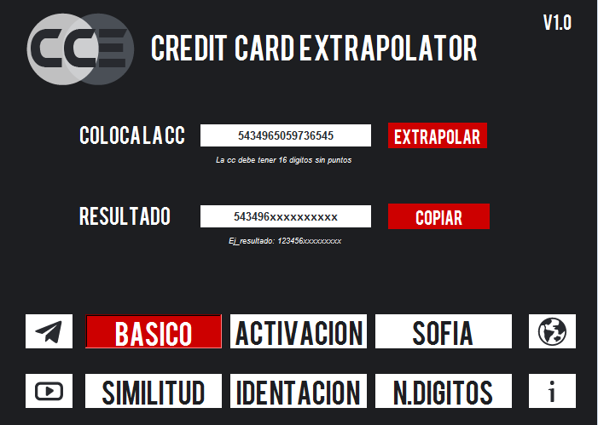**Básico**

El método básico es simplemente el ejemplo de extrapolación anterior, como ya sabrás solo necesitas separar los 6 primeros números de una cc y rellenar con x los demás.

Esto es básicamente lo que hace el programa pegas la cc en la caja de texto y al hacer clic en Extrapolar, en otra caja de texto te mostrara el resultado, al lado del resultado tienes un botón que te permite copiar el BIN tu portapapeles.

* 1. 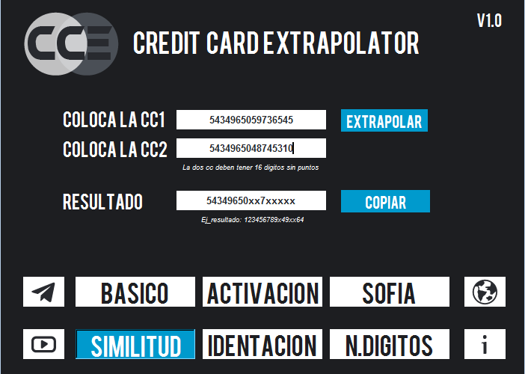**Similitud**

En este método necesitas 2 CC del mismo bin ejemplo:

Bin= **4594196140xxxxxx**

CC1 = **4594196140045857**

CC2 = **4594196140684838**

Luego que las tengas simplemente coloca la primera CC en la primera caja de texto y la segunda CC en la segunda caja de texto, das click en extrapolar y obtendrás el resultado en otra caja de texto, como en el método básico tendrás el botón de copiar que obviamente copia el resultado en tu portapapeles.

**Proceso de extrapolación de este método:**

Como ya sabes para este método necesitas tener 2 CC del mismo BIN, por ejemplo:

**4594196140816125** **4594196140123118**

Lo siguiente que debes hacer es separar los 6 primeros números de las dos CC como se muestra a continuación:

[459419] | [6140816125]

[459419] | [6140123118]

Luego lo que utilizaremos será el segundo grupo de cada CC:

[6140816125] y [6140123118]

Después, van a comprobar SIMILITUDES entre estos dos grupos ordenarlas del siguiente modo:

[6140816125]

[6140123118]

Y después, compara.

Si tienen el mismo número, se quedan iguales, si no, se reemplazan por una X, es decir:

|  |
| --- |
| [6 1 4 0 8 1 6 1 2 5]  [6 1 4 0 1 2 3 1 1 8]  [0 1 4 0 X X X 1 X X] |

Que daría así = [**0140xxx1xx**]

Por último, juntas la primera fila con la segunda fila que extrapolaste y quedaría así:

**4594190140xxx1xx**

* 1. **Activación**

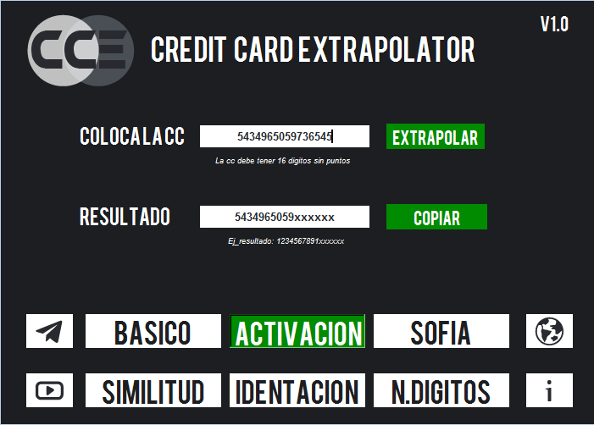

Este método es similar al **Básico** para utilizarlo solo pega la CC a extrapolar en la primera caja de texto, luego dar clic en generar y en otra caja de texto te mostrara el resultado.

**Proceso de extrapolación de este método:**

Para este necesitas solo una CC por ejemplo: **4915110191768499**

Es muy sencillo solamente hay que borrar los seis últimos números y reemplazarlos por “x” (**768499**) lo cual quedaría así: **4915110191xxxxxx**

* 1. **Identación Lógica**

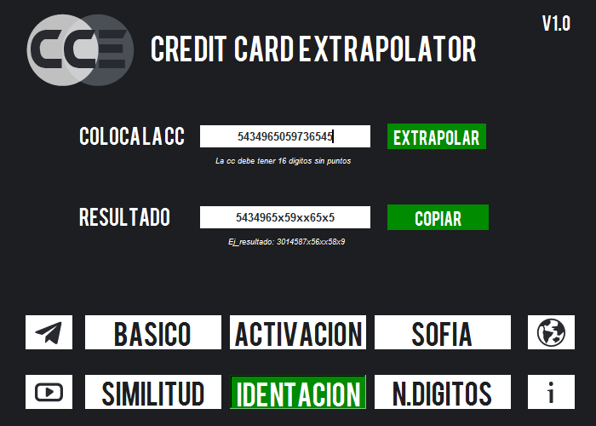

Para este método solo necesitamos una CC: **4915110176928790**

Luego Debemos separar los 6 primeros números de la CC:

[**491511**] | **[0176928790]**

Se van a fijar en el segundo grupo: **[0176928790]**

Después, este grupo lo deben separar en modo (3-4-3), es decir:

**[017] [6928] [790]**

Y, eliminan el número central de cada parte remplazándolo con una “x”: [**0x7**] [**6xx8**] [**7x0**]

Por último, ordenan el BIN con los 6 primeros números: **4915110x76xx87x0**

* 1. **SoFia**

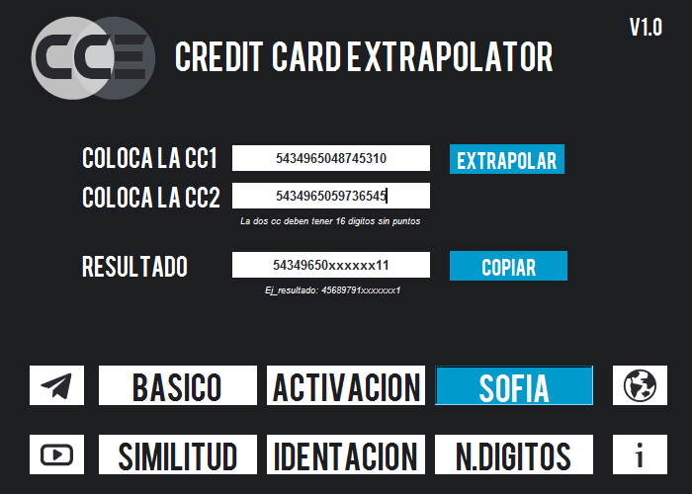

Este es un algoritmo privado el cual afecta a las tarjetas generadas después de mediados del 2017, fue tomado del software SoFlA del Banco de Bogotá.

Este es el más complejo de todos y tiene un 100% de seguridad de sacar lives si lo usas bien.

Para este método necesitas 2 CCs, las cuales comúnmente son expedidas entre Octubre 2016 a Febrero 2017.

Luego que las tengas colocas la primera CC en la primera caja de texto y la segunda CC en la segunda caja de texto y das click en extrapolar, te dará el resultado en la tercera caja de texto.

**Proceso de extrapolación de este método:**

CC1: 4915110176928790

CC2: 4915110191768499

Luego se separan CC1 y CC2 en 2 grupos de 8 dígitos, así

CC1: **[49151101] [76928790]**

CC2: **[49151101] [91768499]**

Ahora, se toma CC2 y se multiplica el primer digito del primer grupo y el primer digito del segundo grupo:

CC2: [**49151101**] [**91768499**]

1er grupo x 2do grupo

4 x 9 = 36

9 x 1 = 9

1 x 7 = 7

5 x 6 = 30

1 x 8 = 8

1 x 4 = 4

0 x 9 = 0

1 x 9 = 9

Se escribe cada resultado en una línea pegado:

**3697308409**

Como pueden ver, hay 10 números, debemos hacer que sean 8, así que borramos los últimos 2 para que nos queden 8 que serían:

Nos queda: **36973084**

Ahora, vamos a pega el primer grupo con nuestro resultado:

**4915110136973084**

Luego, se realiza extrapolación con el metodo SIMILITUD entre CC1 y el resultado, por eso, separamos:

CC1: [**49151101**] [**76928790**]

CCR2: [**49151101**] [**36973084**]

Nuestro resultado sería: **49151101x69xxxxx**

Si el último dígito termina siendo una X, este se reemplaza por 1

El resultado final sería: **491511x69xxxx1**

* 1. 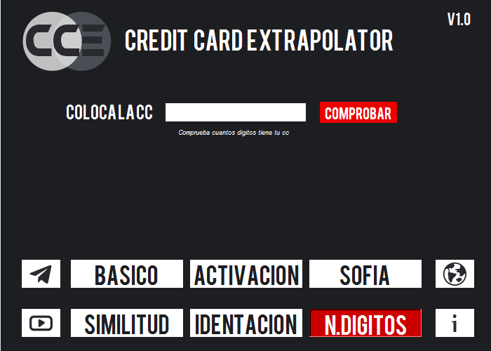**Comprobar dígitos**

Esta herramienta sirve para comprobar cuantos dígitos tiene tu cc antes de extrapolarla para que no tengas ningún error al hacer **“CARDING”.**

Para usarla solo debes pegar tu CC en la caja de texto con ***CTRL + V*** y darle click en **COMPROBAR,**  si la CC tiene 16 digitos te mostrara lo siguiente:

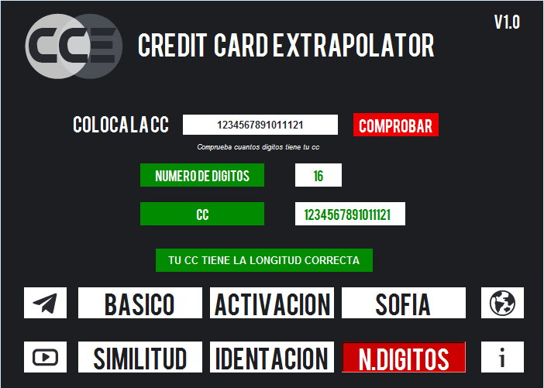Te mostrara todo de color verde y te dirá cuantos dígitos tiene, pero si no tiene 16 dígitos te mostrara todo en rojo con lo siguiente:

